**Politecnico di Torino**

*Dipartimento di Ingegneria Gestionale e della Produzione*

*Corso di laurea in Ingegneria Gestionale*

**Classe L-8, Ingegneria dell’informazione**



**Tool per la risoluzione automatica di Sfide Creazione Rosa FIFA**

**Relatore Candidato**

*Prof. Fulvio Corno Alberto De Benedictis*

Sommario

1. PROPOSTA DI PROGETTO 2

2. DESCRIZIONE DETTAGLIATA DEL PROBLEMA 6

3. DESCRIZIONE DEL DATA-SET 9

4. STRUTTURE DATI E ALGORITMI 11

5. DIAGRAMMA DELLE CLASSI PRINCIPALI 15

6. SCREENSHOT DELL’APPLICAZIONE 16

7. VALUTAZIONI SUI RISULTATI 19

# PROPOSTA DI PROGETTO

**Studente proponente**

s245313 Alberto De Benedictis

**Titolo della proposta**

Tool per la risoluzione automatica di Sfide Creazione Rosa FIFA

**Descrizione del problema proposto**

Nel celebre gioco di calcio per console è presente la modalità di gioco Ultimate Team, in cui ogni utente deve gestire le proprie risorse (crediti) per formare la sua squadra ideale, da utilizzare nelle competizioni amatoriali e professioniste.  
Nelle cosiddette "sfide creazione rosa", viene richiesta una rosa di 11 giocatori (ognuno di questi deve essere acquistato sul mercato, se non è già in possesso dell'utente) che soddisfi determinati requisiti, da scambiare per una ricompensa in crediti (o altro).  
Trovare la giusta combinazione degli 11 giocatori spesso può diventare una procedura lunga e onerosa, pertanto l'utilizzo di un algoritmo per la soluzione potrebbe giovare a un grande numero di utenti.

**Descrizione della rilevanza gestionale del problema**

La risoluzione in modo ottimale di un tale tipo di sfide è uno dei metodi più efficaci per ricavare un profitto in crediti (inteso come *RICOMPENSA_SFIDA_COMPLETATA - SPESA_GIOCATORI*) considerevole in poco tempo.  
Considerando che EA Sports permette l'acquisto di "FIFA Points" a prezzi poco competitivi e con una resa in crediti molto bassa (*basti pensare che per poter acquistare un solo top player all’inizio del gioco, sarebbe necessaria una spesa di 200-300 €)*, l'utilizzo di questa applicazione permetterebbe all'utente medio di accumulare abbastanza crediti per formare una squadra competitiva in poco tempo.

**Descrizione dei data-set per la valutazione**

<https://www.kaggle.com/stefanoleone992/fifa-20-ultimate-team-players-dataset>

Dataset pubblico, estratto dal sito [www.futbin.com](http://www.futbin.com/), nel quale sono presenti diverse statistiche rilevanti ai fini dell'analisi.  
Per ogni giocatore, avremo a disposizione una serie di informazioni, tra cui il campionato e la squadra in cui gioca, la media degli attributi e, infine, il prezzo.

È stato utilizzato anche un dataset di moduli (creato ad hoc), che specifica l'elenco dei ruoli e delle connessioni tra i vari giocatori.

**Descrizione preliminare degli algoritmi coinvolti**

Per affrontare in modo efficiente il problema, la rosa di 11 giocatori può essere assimilata ad un grafo con 11 vertici. La struttura del grafo varierà in base alla scelta del modulo (input dell'utente).  
Sebbene i vertici (rappresentati dai giocatori) siano sempre 11, gli archi che collegano i vertici (e la densità del grafo, in generale) sono soggetti a cambiamenti in base al tipo di modulo utilizzato (difesa a 3, utilizzo di una sola punta, etc.).

L'algoritmo ricorsivo principale si occuperà di provare combinazioni di 11 giocatori che soddisfino i vincoli imposti dall'utente.  
Il vincolo principale sarà il modulo da utilizzare: la scelta del modulo influenzerà in modo decisivo l'esecuzione del programma, poichè a ogni modulo è associato un grafo di tipo diverso.  
In particolare, questi potrebbero essere alcuni dei vincoli presenti:

**INTESA DI SQUADRA**: il valore dell'intesa della squadra deve essere superiore al valore minimo specificato. Questa viene calcolata sommando l'intesa di ogni singolo giocatore, tramite la funzione *calcolaIntesa;*

**OVERALL TOTALE DELLA SQUADRA**: punteggio medio della squadra, calcolato con una semplice funzione che, data una rosa (grafo), restituisce la media dei punteggi dei singoli giocatori (vertici);

**NUMERO DI CAMPIONATI**: nella squadra ci devono essere un numero minimo di giocatori provenienti da campionati diversi;

**NUMERO DI NAZIONALITÀ:** nella squadra ci devono essere un numero minimo di giocatori di nazionalità diverse;

**QUALITÀ DEI GIOCATORI**: la rosa deve essere composta da giocatori della qualità specificata o maggiore (oro, oro rari, argento);

L'**intesa** della squadra è un parametro che rappresenta l'affinità tra i giocatori in campo: come accade nel calcio giocato, giocatori che abbiano giocato insieme (nello stesso campionato, nella stessa squadra o magari in nazionale) hanno maggiore affinità.  
Il valore dell'intesa varia da 0 a 10 per ogni giocatore, da 0 a 100 per la squadra.  
Questo parametro viene modellizzato considerando degli archi pesati: il peso dell'arco in questo caso rappresenta la qualità del collegamento tra due giocatori. Nell'interfaccia del gioco viene espressa con collegamenti di colore diverso (rosso, arancione, verde). Nel programma si potrà fare riferimento a collegamenti di diverso peso.  
In particolare:

*COLLEGAMENTO ROSSO* (peso -1): i due giocatori non hanno attributi comuni

*COLLEGAMENTO GIALLO* (peso 0): i due giocatori hanno la stessa nazionalità o giocano nello stesso campionato;

*COLLEGAMENTO VERDE* (peso +1): i due giocatori giocano nello stesso club, oppure giocano nello stesso campionato e sono della stessa nazionalità.

La funzione **“calcola Intesa”,** quindi, si occuperà di percorrere il grafo e di valutare l'intesa di ogni giocatore(vertice) in base al livello dei collegamenti con i vertici adiacenti (si rimandano ulteriori specifiche a una fase più avanzata del progetto).

Oltre all'algoritmo ricorsivo che ricerca una soluzione, è prevista l'implementazione di un'altra funzione che cerca di ridurre la spesa totale richiesta dalla soluzione trovata.  
A livello operativo, la soluzione dovrà percorrere il grafo soluzione, e per ogni vertice cercare un'alternativa equivalente di prezzo minore. (Esempio: sostituire un centrocampista francese che gioca nella Premier League che costa 2000 crediti con un centrocampista della stessa nazione e campionato che però costa 1400).

**Descrizione preliminare delle funzionalità previste per l’applicazione software**

L'utente inserirà come parametri il modulo della rosa e l'intesa minima della squadra (vincoli obbligatori), più una serie di vincoli opzionali.  
Nell'interfaccia sarà presente un pulsante **"Trova Soluzione"** che avvierà l'algoritmo di ricerca della risoluzione ottimale (rosa che soddisfi i vincoli).  
Se viene trovata una soluzione soddisfa i vincoli, il programma restituirà la rosa ottimale con la lista dei nomi giocatori, accompagnata dai relativi prezzi; in caso contrario, l’utente verrà invitato a modificare i parametri in input.  
Il secondo pulsante **"Riduci il costo"** può essere premuto solo dopo aver trovato una soluzione: questa funzione restituirà (se possibile) una variante della soluzione più economica, ottenuta sostituendo alcuni componenti della rosa.

# DESCRIZIONE DETTAGLIATA DEL PROBLEMA

A Settembre 2019, in occasione del lancio di “FIFA 20”, ultimo titolo del famigerato videogame prodotto da EA Sports, è stato superato il traguardo dei 10 milioni di giocatori in tutto il mondo.

Da un articolo di ***GQ Australia*** (link: <https://www.gq.com.au/entertainment/tech/a-new-survey-has-revealed-the-insane-cost-people-are-going-to-to-get-good-at-fifa/news-story/31ea349aede3c3709771bc95a82f29ee>)*,* risalente allo stesso anno, è emerso che più dell’80% degli utenti spende dei soldi per progredire più velocemente nel gioco, ovvero per riuscire a ottenere una squadra competitiva in un arco di tempo minore e ottenere un vantaggio sui propri avversari nelle competizioni online, siano esse amatoriali o a livello agonistico.

Ciò che spinge gli utenti a ricorrere a questo genere di soluzioni è l’effettiva difficoltà con cui si riescono a completare i vari obiettivi all’interno del gioco: al fine di ottenere le risorse necessarie per acquistare i giocatori più ambiti sul mercato, la maggior parte dei teenagers trascorre pomeriggi interi a giocare, dedicando una porzione rilevante del loro tempo libero al gioco su console. È del tutto comprensibile, quindi, che di fronte alla prospettiva di dover attendere settimane per acquistare il proprio giocatore preferito, molte persone preferiscano acquistare i cosiddetti *“FIFA Points”* (crediti virtuali) a delle tariffe tutt’altro che convenienti.

Vi sono, tuttavia, delle alternative ad un tale investimento di tempo o di denaro: tra queste annoveriamo il completamento delle **“Sfide Creazione Rosa”,** che consistono nello scambio di una rosa di 11 giocatori per una ricompensa variabile. Tali sfide rappresentano una considerevole opportunità per ricavare un ingente profitto, se si riesce a gestire sapientemente il proprio club e a individuare i giocatori più convenienti da scambiare. Ciononostante, spesso accade che si impieghi una quantità di tempo sproporzionata per individuare la corretta combinazione di giocatori in base ai vincoli imposti o che, al contrario, la lista di giocatori scelti abbia un costo esageratamente alto, che rende trascurabile la ricompensa ottenuta.

In questo frangente si rivela di fondamentale importanza l’ausilio di un’applicazione che riesca a individuare sistematicamente una lista di giocatori a partire dai vincoli imposti e che, allo stesso tempo, quantifichi immediatamente l’investimento necessario, così che l’utente possa valutare costi e benefici di questa operazione.

In particolare, l’applicazione sviluppata richiede l’inserimento in input di alcuni parametri, quali il **modulo** da utilizzare, il **numero minimo di campionati** diversi da cui i giocatori possono provenire, la loro “***qualità***”, l’**overall** (ovvero il punteggio) minimo della squadra.

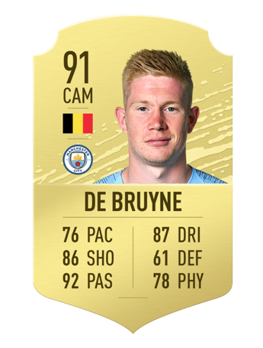

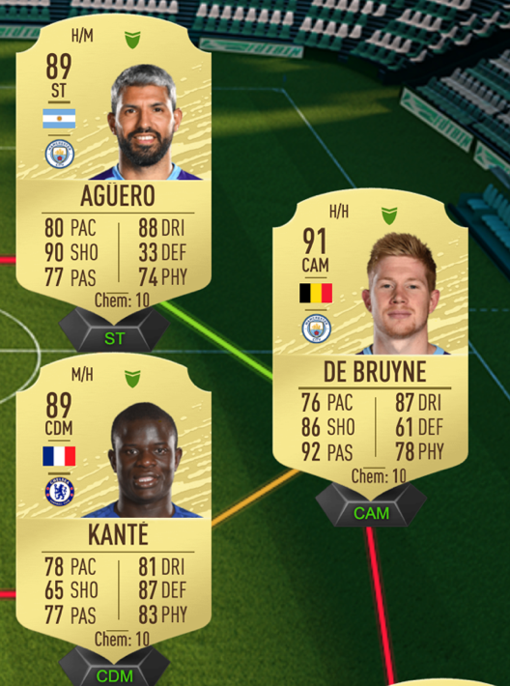

**NOME:**  *Kevin De Bruyne*

**OVERALL:** *91*

**QUALITÀ: “***Gold – Rare”*

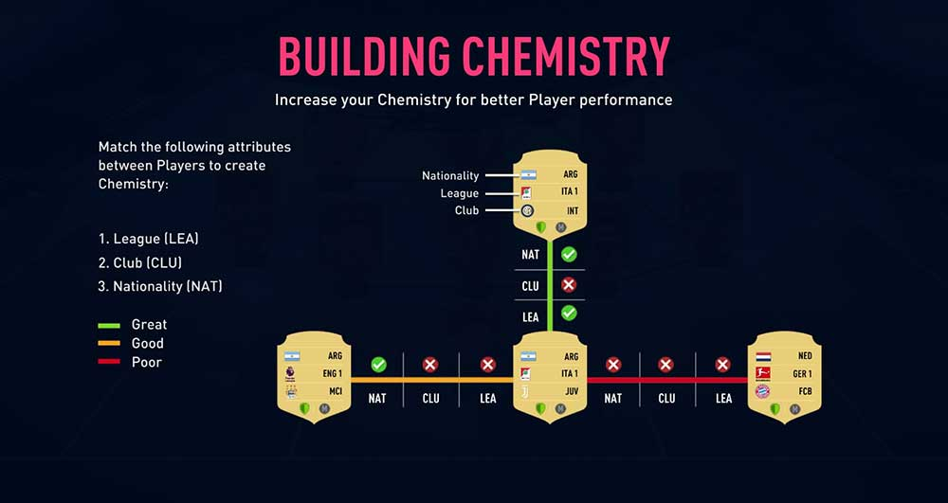

L’ultimo parametro da inserire è l’**intesa** della squadra, che risulta il più rilevante dal punto di vista algoritmico. Essa è il risultato della somma dell’intesa dei singoli giocatori, la quale a sua volta dipende dal peso dei collegamenti di ogni giocatore con i suoi “vicini” di ruolo.

Prendendo in esame l’esempio di **De Bruyne** mostrato nella foto, si può notare che questi ha un collegamento verde (di peso 1, giocando nello stesso club) con *Aguero*, un collegamento arancione con *Kantè* (di peso 0, giocano nello stesso campionato), e un collegamento rosso verso il basso (di peso -1, con un giocatore non belga che non gioca nella Premier League). Da questa combinazione di collegamenti otteniamo che l’intesa di De Bruyne è 10 (evidenziato in figura dalla linea azzurra tratteggiata): tale valore andrà sommato a tutti i suoi compagni di squadra, per ottenere l’intesa totale della rosa.

Dal punto di vista degli altri parametri, invece, nella porzione di rosa possiamo individuare giocatori provenienti da un solo campionato (*Premier League*), di qualità *“Gold – Rare”.*

*L’****output******dell’applicazione***, pertanto, sarà composto da una lista di giocatori, dei quali verrà specificato nome, ruolo e prezzo, in modo da poterli inserire facilmente in una rosa. A fondo della lista di giocatori, inoltre, verrà restituito il prezzo complessivo, che rappresenta una stima dell’investimento per la sfida in questione. Per una resa efficace dell’applicazione, l’utente deve essere accorto nella valutazione della ricompensa: poichè questa è variabile, bisogna essere realistici e considerare sempre il “worst case”, in modo da assicurarsi che lo scambio dei giocatori

sia sempre vantaggioso.

# DESCRIZIONE DEL DATA-SET

Il data-set utilizzato comprende tre tabelle: ***roles, links*** *e* ***players.***



La tabella ***roles*** contiene le informazioni riguardanti i ruoli dei giocatori, tra cui:

* **role_id:** un identificativo univoco del ruolo, che indica la sua posizione in campo;
* **role_name:** la sigla del nome del ruolo (Es: **CM** --- > *Central Midfielder*);
* **role_description:** descrizione intesa del ruolo, che facilita la comprensione dell’ouput.

La tabella ***links*** contiene tutti i collegamenti presenti tra i ruoli ogni modulo. In particolare:

* **id1:** identificativo del primo ruolo coinvolto nel collegamento;
* **id2:** identificativo del secondo ruolo coinvolto nel collegamento;
* **formation:** modulo nel quale è presente il collegamento tra il ruolo id1 e il ruolo id2

La tabella ***players*** contiene tutti i dati relativi ai giocatori dei 5 campionati principali, quali:

* **futbin_id:** identificativo univoco del giocatore;
* **player_name:** cognome del giocatore (o tipicamente ciò che figura sulla sua maglia);
* **player_extended_name:** nome “esteso” del giocatore;
* **quality:** qualità del giocatore (Gold, Silver, Bronze);
* **revision:** versione del giocatore, che può essere standard o “potenziata”;
* **origin:** se la versione del giocatore è stata rilasciata all’inizio del gioco o meno;
* **overall:** punteggio totale, calcolato come media dei suoi attributi;
* **club:** club in cui gioca il giocatore;
* **league:** campionato a cui appartiene il club;
* **nationality:** nazionalità del giocatore;
* **position:** sigla del ruolo in cui è solito giocare;
* **ps4_last:** ultimo prezzo di mercato (aggiornato a Gennaio 2020), rilevato sulla piattaforma PS4.

# STRUTTURE DATI E ALGORITMI

L’applicazione è stata scritta in linguaggio Java, implementando i pattern MVC (Model – View – Controller) e DAO (Database Access Object). La struttura dell’applicazione, quindi, si compone di tre package diversi, ognuno delegato allo svolgimento di determinate funzionalità.

In particolare, a livello di package troveremo:

* 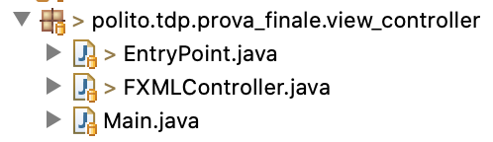**view_controller:** package che contiene l’interfaccia grafica (*view*) e il controller, che chiama i metodi del model per ricavare l’output da stampare.
* 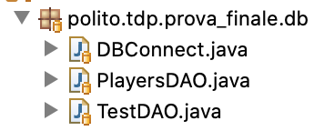**db:** package che contiene le classi che si

occupano della gestione del database.

La classe *DBConnect* genera la connessione

al localhost, mentre *PlayersDAO* contiene

i metodi per ottenere i dati dal database;

* 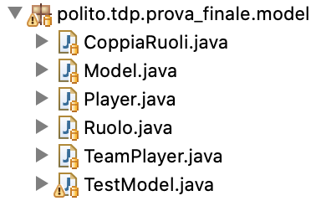**model:** package che contiene la logica e i

dati. Nella classe *Model* troviamo tutti i metodi indispensabili al funzionamento dell’applicazione, mentre le altre classi sono il supporto principale per la formazione delle strutture dati.

Mentre il ***view_controller*** *e il* ***db***contengono dei metodi piuttosto elementari, il cui unico scopo è quello di fornire i dati al *Model* o di mostrare correttamente i risultati dei calcoli, è nel ***model*** che vengono adoperati diversi algoritmi per fornire il risultato corretto all’utente. Nella pagina seguente verranno mostrati i passaggi salienti dei tre algoritmi principali.

Come specificato nella proposta, l’applicazione svolge due funzioni: la prima è l’individuazione di una rosa che soddisfi i vincoli imposti, la seconda è la valutazione dell’esistenza di una soluzione alternativa più economica.

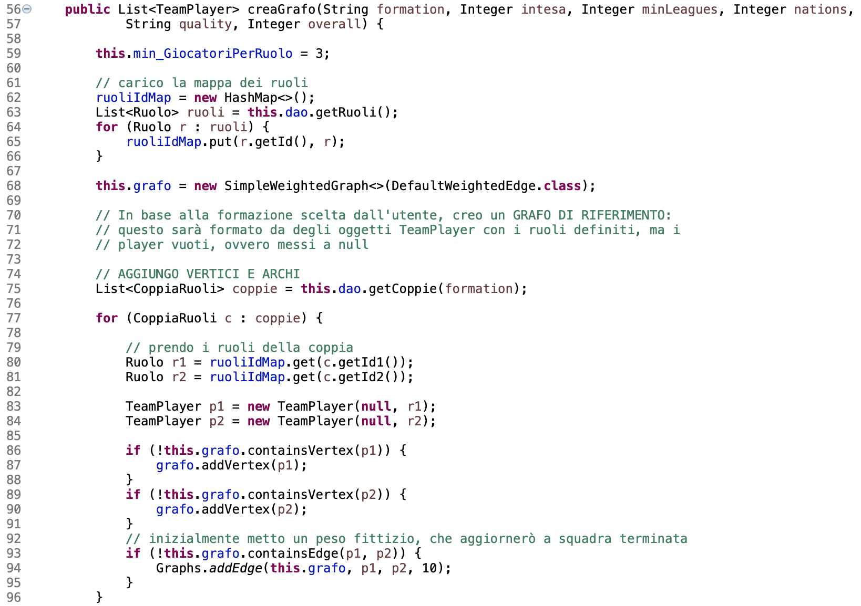Per individuare la rosa viene utilizzato il metodo ***creaGrafo***, che a sua volta chiama il metodo***ricorsione.***

Figura 1: metodo **creaGrafo** - 1° parte

1. Il metodo **creaGrafo** riceve i parametri immessi dall’utente nell’interfaccia grafica grazie al controller;
2. Dopo aver creato un idMap che colleghi id del ruolo all’oggetto ruolo corrispondente, si procede alla creazione del grafo;
3. In base al modulo scelto dall’utente (*String* ***formation***), si richiedono al DAO tutti i collegamenti presenti: iterando sulla lista di collegamenti, si aggiungono di volta in volta vertici e archi al grafo, impostando un peso iniziale fittizio.

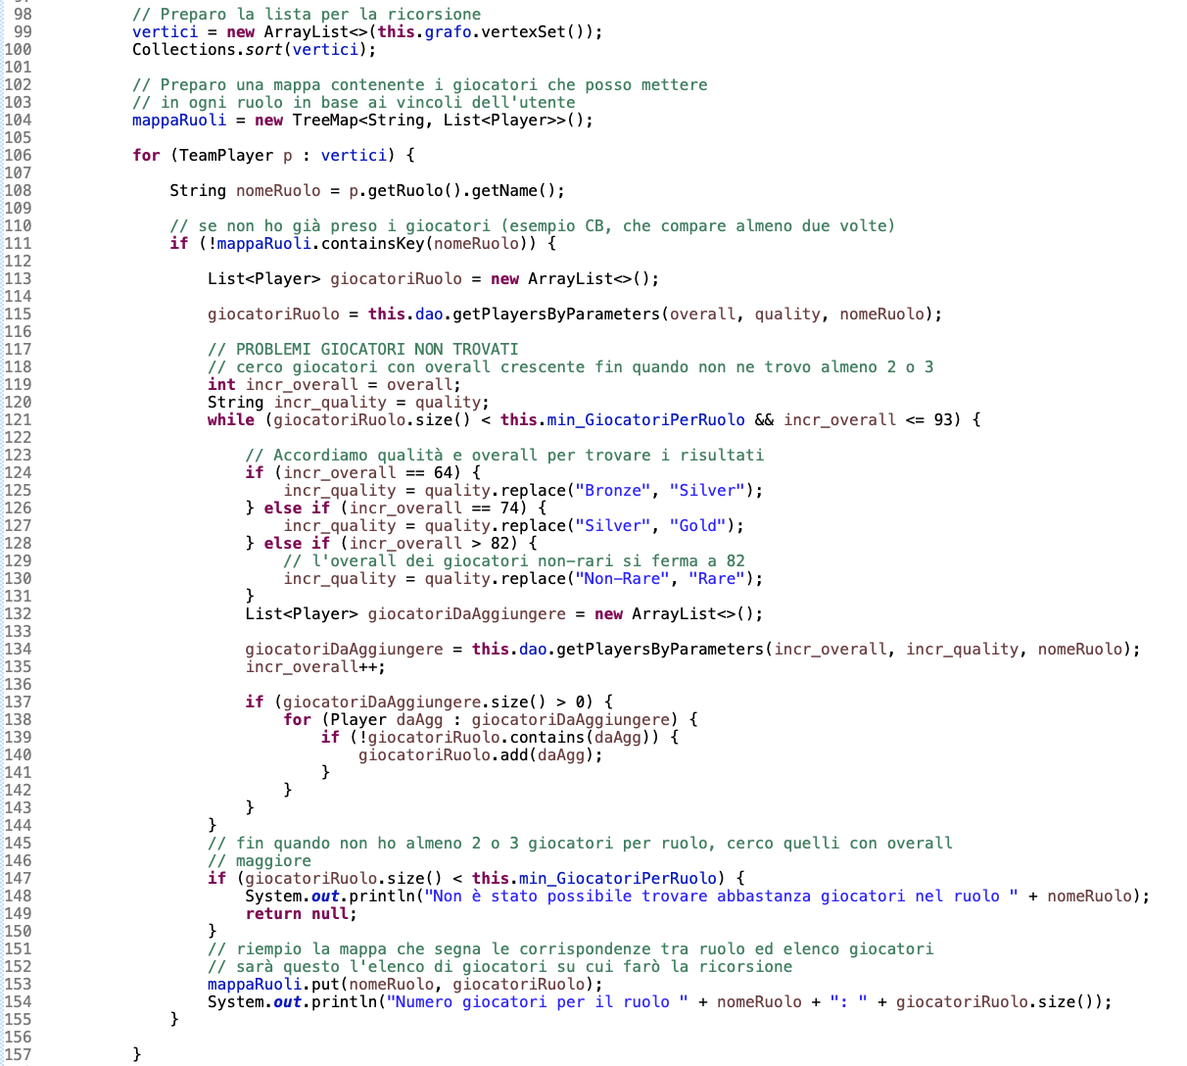

Figura 2: metodo **creaGrafo** - 2° parte

1. Dopo aver creato il grafo “di riferimento”, che contiene un insieme di vertici con giocatori NULL, si interroga il DAO per ottenere le liste di giocatori che andranno a comporre la squadra desiderata.
2. Per questo scopo si rivela efficace l’utilizzo di una map, le cui chiavi sono le sigle dei ruoli, mentre i valori sono le liste di giocatori che giocano nel ruolo definito nella chiave.
3. Il processo di reperimento dei giocatori si arresta nel momento in cui tra i valori della mappa abbiamo solo liste non vuote con 2 o più giocatori da poter provare.

Adesso è possibile inizializzare i valori per la ricorsione e chiamare la funzione ricorsiva.

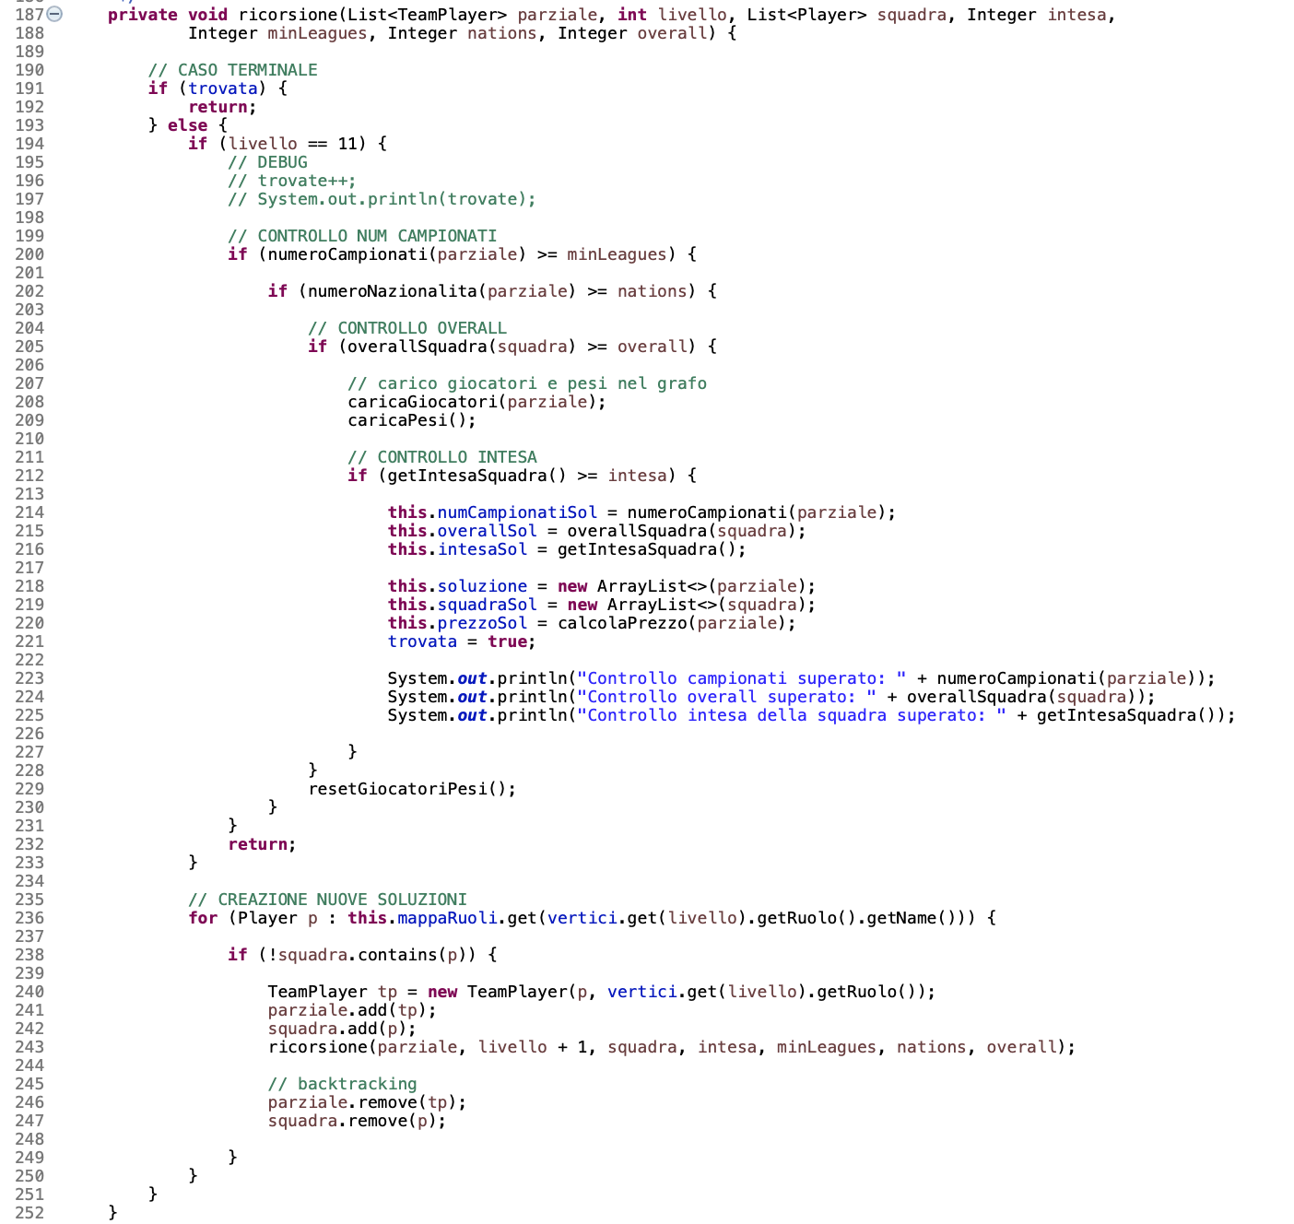

La funzione ricorsiva si sviluppa in due blocchi di codice:

* **CASO TERMINALE:** se si è giunti alla formazione di una squadra da 11 giocatori, se ne controllano le caratteristiche (caricando i giocatori nel grafo e valutando i collegamenti). In caso positivo, la soluzione viene salvata e la ricorsione viene terminata, altrimenti si procede;
* **CREAZIONE NUOVE SOLUZIONI:** scorrendo i valori della mappa che contiene le liste di ruoli, viene aggiunto ricorsivamente un giocatore alla lista, esplorando il ramo di soluzioni che ne scaturiscono e facendo backtracking.

La funzione **riduci Costo**, infine, ripete per certi versi il processo appena visto, iterando sulla lista di giocatori già formata e cercando di sostituire il giocatore corrente con un giocatore più economico.

# DIAGRAMMA DELLE CLASSI PRINCIPALI

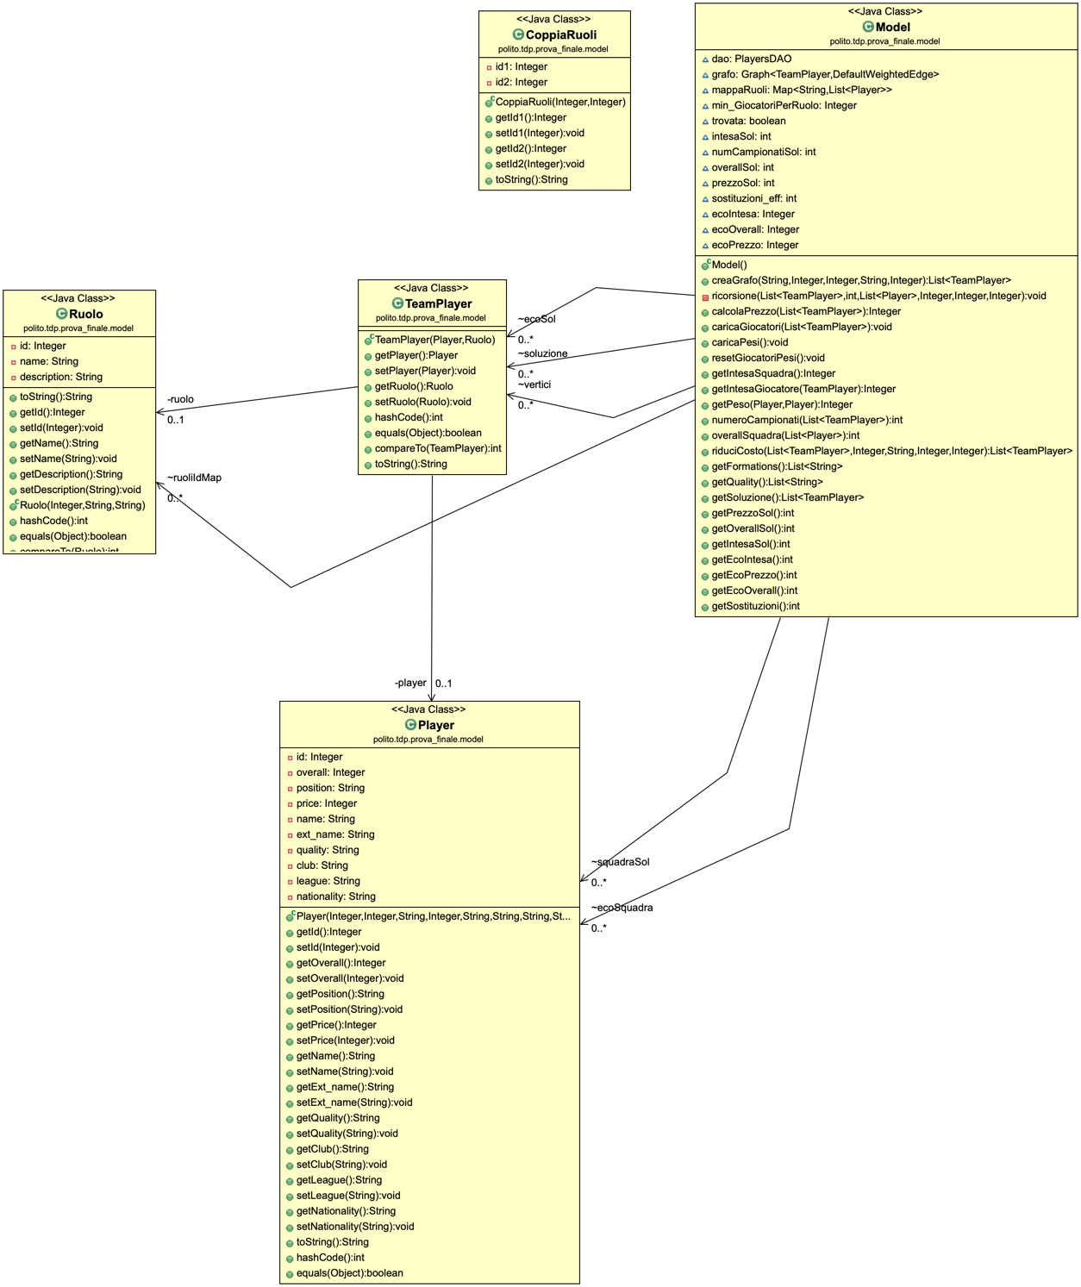

# SCREENSHOT DELL’APPLICAZIONE

Link al video dimostrativo dell’applicazione: <https://youtu.be/fsktwU4-mu4>

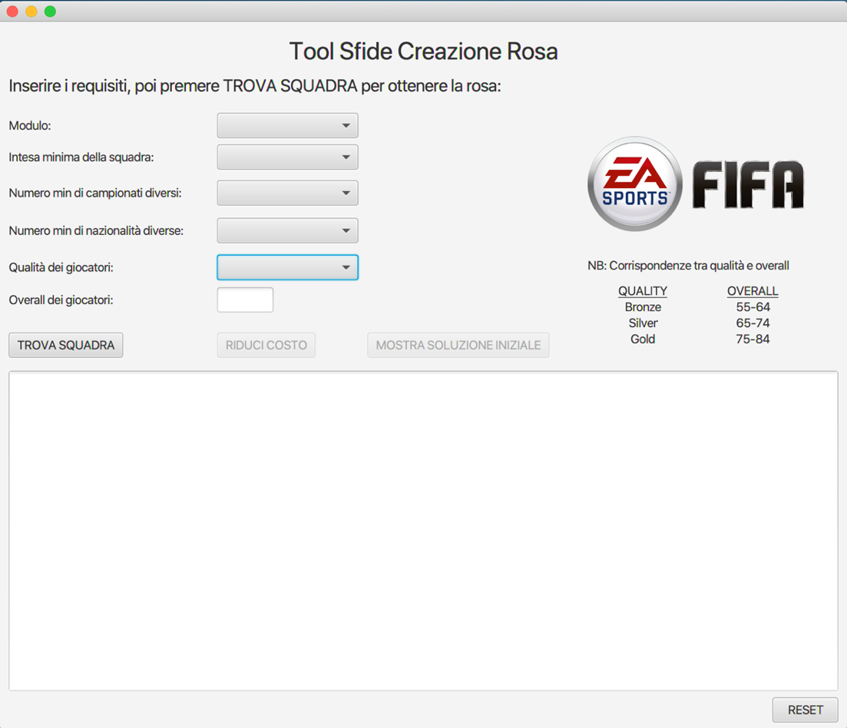

Figura 3: Schermata iniziale dell'applicazione

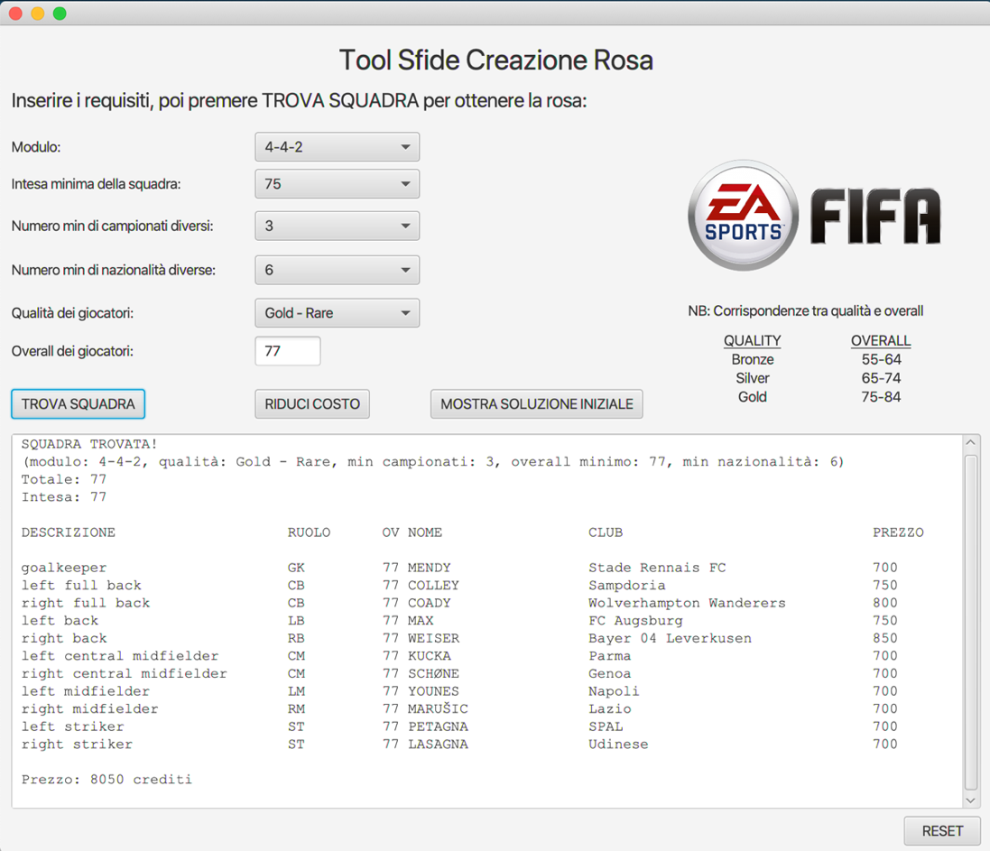

Figura 4: Output "squadra trovata"

Figura 5: Output "soluzione economica"

Soluzione mostrata su console:

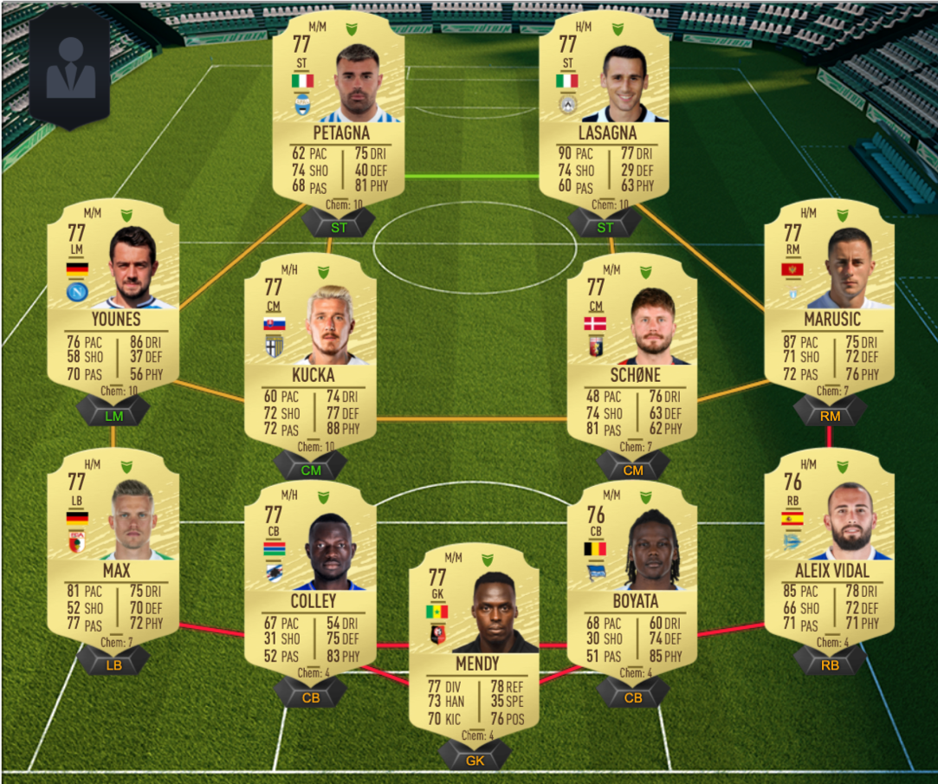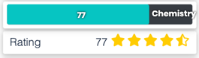

Figura 6: verifica della validità della soluzione

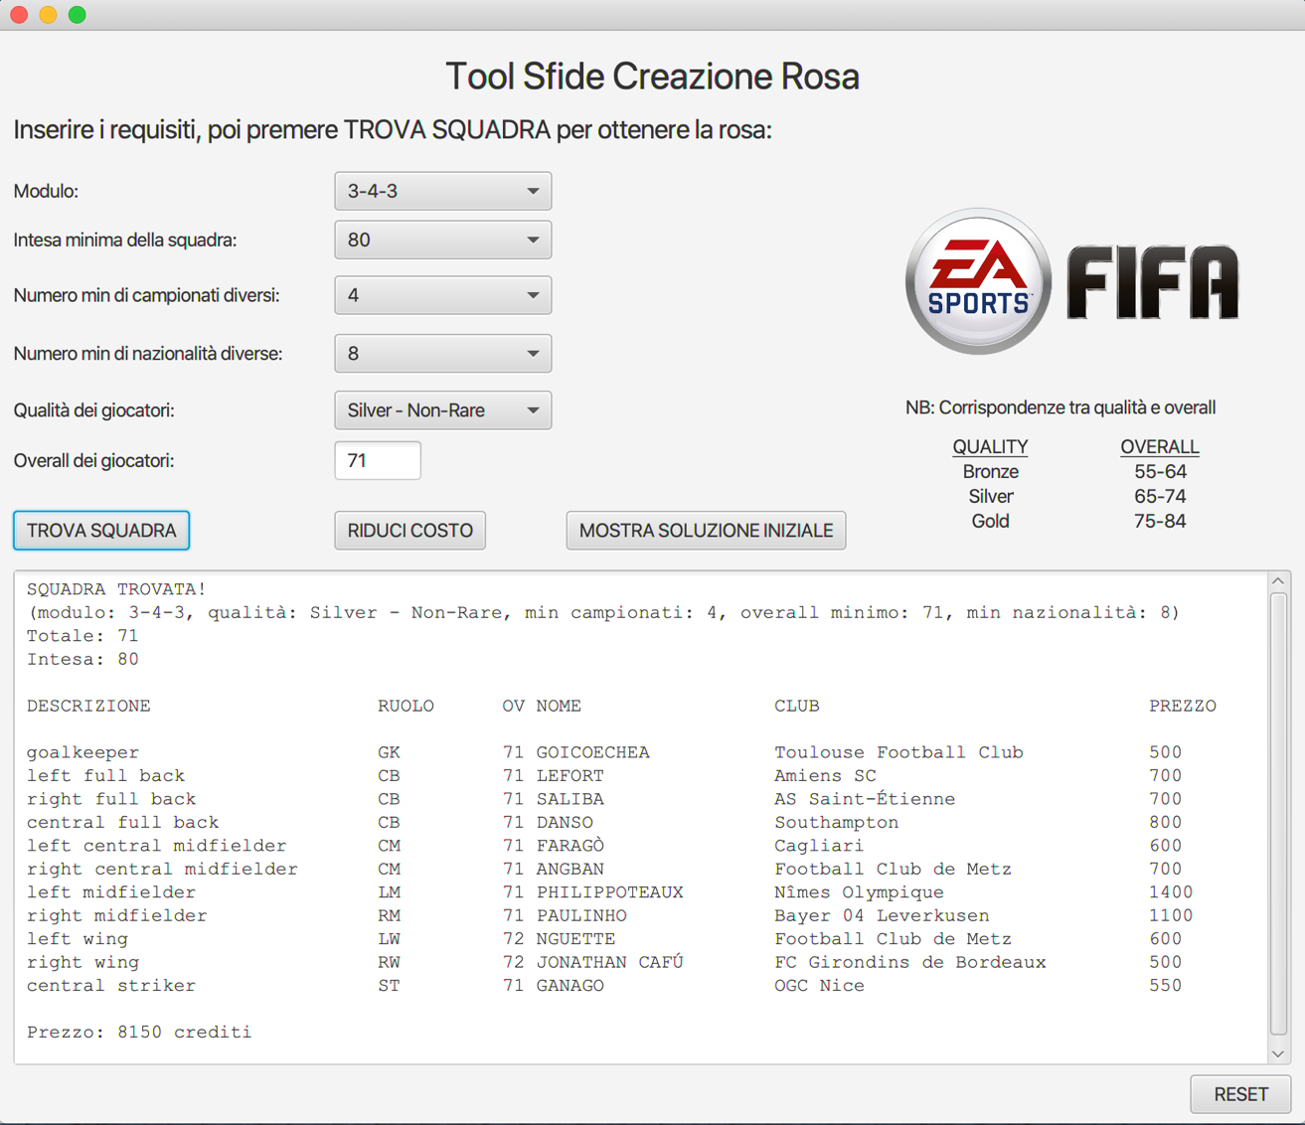

Figura 7: output "squadra trovata #2"

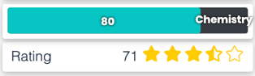

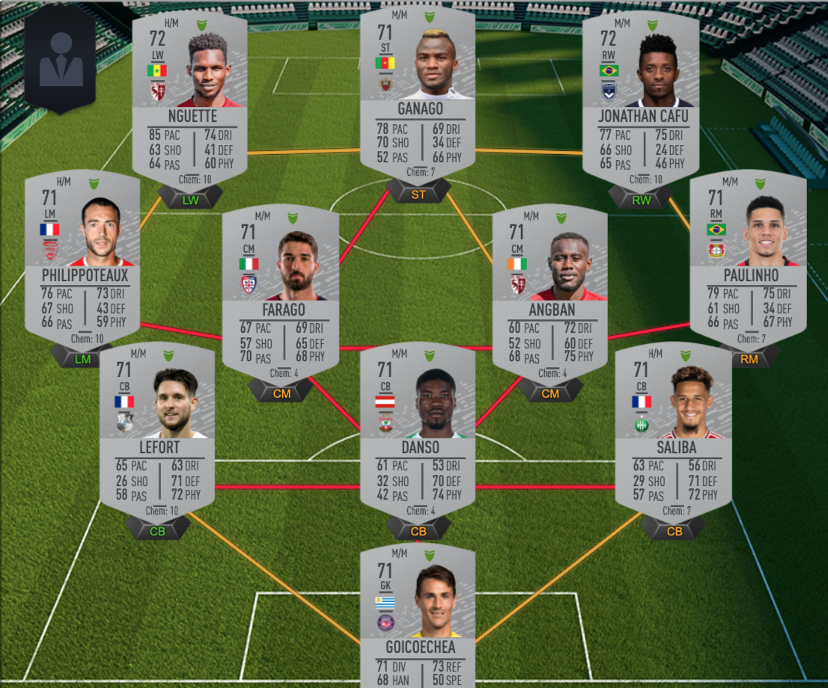

Figura 8: verifica validità della soluzione #2

# VALUTAZIONI SUI RISULTATI

L’applicazione sviluppata raggiunge il suo scopo principale: nella maggior parte dei casi, è in grado di fornire una soluzione al problema proposto, in un arco di tempo decisamente ragionevole.

Il prezzo indicato per ciascuna squadra costituisce una stima, poichè il database non è aggiornato in tempo reale, bensì fornisce un’istantanea dei prezzi risalente a Gennaio 2020.

Vi sono, tuttavia, dei casi limite, per cui risulta possibile il raggiungimento di un risultato definitivo: se si impongono dei vincoli molto stringenti, come ad esempio un alto numero di nazionalità (> 7) e un alto numero di campionati (< 3), è molto difficile che si riesca a trovare una squadra, se il requisito di intesa è superiore a 50-60. Ciò accade perché diversificando campionati e nazionalità in maniera incrementale, si aumenta allo stesso modo la probabilità che i collegamenti tra le varie coppie di giocatori sia ROSSO, ovvero di peso -1. Questo genere di situazioni tende a verificarsi con moduli rappresentati da grafi più densi, ovvero con un maggior numero di collegamenti tra i giocatori.

La principale criticità di questi casi risiede nel fatto che vi siano pochissime (se esistenti) combinazioni di giocatori che soddisfino questi vincoli: nel caso in cui ve ne fossero, tuttavia, bisognerebbe sempre considerare che la limitata capacità di elaborazione del proprio computer pone un limite ai risultati raggiungibili. Nel caso del sottoscritto, è stato verificato sperimentalmente che in alcuni minuti il computer riesce a “verificare” dai 10 ai 15 milioni di combinazioni di 11 giocatori: per avere un’idea delle effettive combinazioni possibili, basta considerare una media di 5 giocatori per ruolo; in questo caso, si avrebbero 511 = 48.000.000 di combinazioni da provare prima di avere la certezza sull’effettiva esistenza della soluzione.

La funzione riduci costo talvolta non riesce a trovare una soluzione più economica, perché i giocatori utilizzati (es: *giocatori Gold-Rare*) hanno già il prezzo minimo al quale li si può vendere, corrispondente a 700 crediti, quindi non possiamo trovare alternative equivalenti a 650 o meno.

In conclusione, come si evince dal video dimostrativo, l’applicazione fornisce un valido aiuto nelle situazioni ordinarie, in cui i vincoli sono perfettamente gestibili dal modello, permettendo agli utenti di risparmiare tempo per il calcolo della soluzione e, diverse volte, di ottenere anche una soluzione molto economica, in modo da poter trarre profitto dalla ricompensa ricevuta.

[](http://creativecommons.org/licenses/by-nc-sa/4.0/)  
Quest'opera è distribuita con Licenza [Creative Commons Attribuzione - Non commerciale - Condividi allo stesso modo 4.0 Internazionale](http://creativecommons.org/licenses/by-nc-sa/4.0/)